BÁO CÁO KẾT QUẢ THỬ NGHIỆM
Sinh viên thực hiện: Nguyễn Minh Khang
Lớp: TTNT2025
MSSV: 25520793
Link github: https://github.com/POG42069/SortingAlgorithm
Nội dung báo cáo: Tài liệu này trình bày các đánh giá chi tiết về hiệu suất hoạt động của bốn thuật toán sắp xếp bao gồm: QuickSort, HeapSort, MergeSort và hàm sắp xếp có sẵn của NumPy. Quá trình kiểm thử được tiến hành trên 10 tập dữ liệu khác nhau (mỗi tập chứa 10^6 phần tử), bao phủ các trường hợp mảng ngẫu nhiên, mảng đã sắp xếp tăng và giảm dần. Thông qua số liệu thống kê và biểu đồ trực quan, báo cáo sẽ phân tích tốc độ thực thi cũng như độ ổn định của từng phương pháp so với lý thuyết.

1. Kết quả thử nghiệm
1. Bảng thời gian thực hiện
Dữ liệu | QuickSort (ms) | HeapSort (ms) | MergeSort (ms) | NumPy Sort (ms)
1 | 3431.81 | 10409.88 | 5014.26 | 11.08
2 | 3207.11 | 9773.75 | 5035.52 | 11.14
3 | 4469.79 | 10173.02 | 4415.53 | 10.32
4 | 4359.65 | 9621.00 | 5599.14 | 10.35
5 | 4763.41 | 10985.76 | 4755.81 | 10.06
6 | 5821.38 | 12487.51 | 5542.39 | 5.17
7 | 5684.61 | 11039.34 | 4860.71 | 5.19
8 | 6015.73 | 10775.88 | 5569.76 | 5.10
9 | 5725.02 | 10949.36 | 5056.91 | 5.20
10 | 5968.67 | 11653.07 | 4914.25 | 5.24
Trung bình | 4944.72 | 10786.86 | 5076.43 | 7.89

2. Biểu đồ (cột) thời gian thực hiện
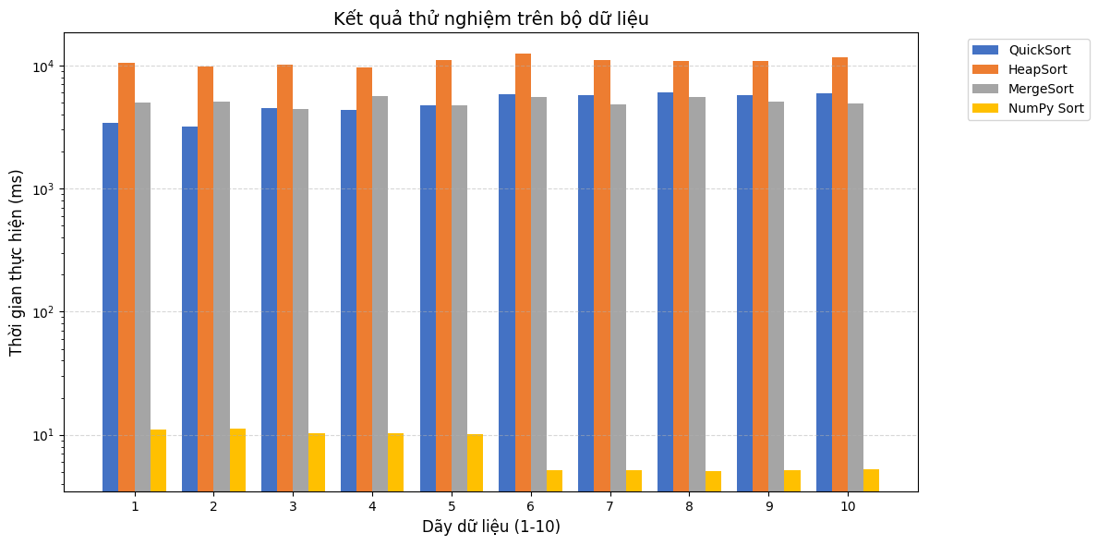
Biểu đồ 1: Kết quả thử nghiệm trên bộ dữ liệu

2. Kết luận
Dựa trên số liệu đo lường thu được từ 10 bộ dữ liệu mô phỏng, có thể rút ra một số nhận định chi tiết như sau:
1. Đánh giá hiệu năng và tốc độ
Quá trình đo lường cho thấy sự phân hóa cực kỳ rõ nét về mặt thời gian thực thi của từng phương pháp:
- NumPy Sort: Thể hiện sức mạnh vượt trội với thời gian trung bình chỉ khoảng 7.89 ms. Tốc độ này gần như đáp ứng tức thời nhờ việc thư viện được tối ưu hóa sâu bằng ngôn ngữ C dưới nền tảng.
- QuickSort: Là giải pháp nhanh nhất trong số các thuật toán tự triển khai (mất trung bình 4944.72 ms).
- MergeSort: Bám sát ngay sau QuickSort với 5076.43 ms. Sự chênh lệch nhẹ này chủ yếu đến từ việc MergeSort phải liên tục cấp phát thêm bộ nhớ phụ và tốn chi phí cho thao tác sao chép khi trộn (merge) các mảng con.
- HeapSort: Cho kết quả kém nhất trong đợt thử nghiệm này (trung bình 10786.86 ms), chậm hơn QuickSort và MergeSort khoảng hơn 2 lần.
2. Đánh giá tính ổn định
Về cơ bản, hiệu năng của các thuật toán đều tương đối đồng đều khi chạy trên các dãy số ngẫu nhiên hoàn toàn. Điểm đáng chú ý là nhờ việc chọn phần tử chốt (pivot) một cách linh hoạt (chọn phần tử ở giữa thay vì đầu/cuối), QuickSort đã khắc phục thành công yếu điểm chí mạng (trường hợp O(n^2)) khi phải xử lý các mảng dữ liệu đã được sắp xếp sẵn từ trước. Nhờ vậy, QuickSort giữ vững được phong độ và tính ổn định ngang ngửa với thuật toán chia để trị MergeSort trong mọi kịch bản.
3. Tổng kết
Kết quả thực tế đã chứng minh rằng đánh giá qua độ phức tạp Big-O đôi khi chỉ mang tính chất lý thuyết tiệm cận. Tốc độ thực chiến của một chương trình còn bị chi phối rất mạnh bởi cơ chế quản lý bộ nhớ của Python cũng như kiến trúc phần cứng. Do đó, khi phải đối mặt với lượng dữ liệu khổng lồ trong các bài toán thực tiễn, việc tận dụng các thư viện chuẩn đã được tối ưu hóa sẵn như NumPy luôn là sự lựa chọn khôn ngoan và đáng tin cậy nhất.

